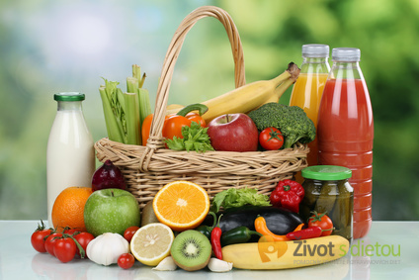
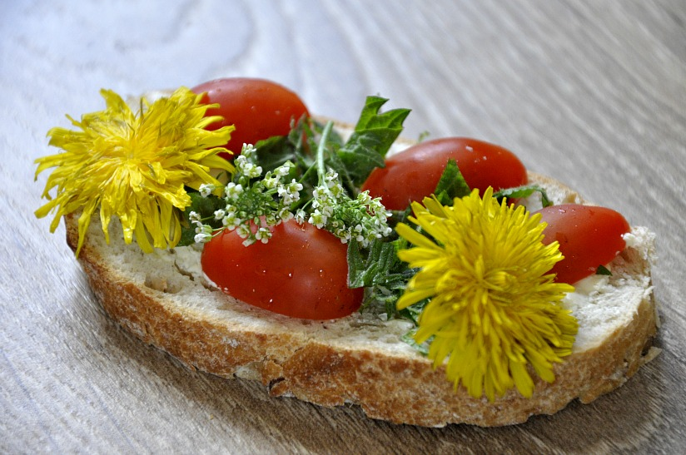
JÍDELNÍ LÍSTEK
20. března – 24. března 2023
- 2. října 2015
23 . 5 . července - 9 . července 2010
. června 2010
. října - 16. října 2009
PONDĚLÍ | Blanenský chléb se šunkou, jablko, mléko, čaj | 1a67 | Bramborová, čočka na kyselo, vařené vejce, chléb, sterilovaná okurka, sirup, voda | 91a312 | Slunečnicový chléb se sýrem, mrkev, čaj | 1a1b67
ÚTERÝ | Konzumní chléb, pomazánka z tresčích jater, ředkvičky, mléko, čaj | 1a647 | Kmínová s vejcem a opečeným chlebem, kuřecí řízek, šťouchané brambory s máslem, mrkvový salát s jablky, čaj, voda | 91a37 | Loupáček, jablko, čaj | 1a
STŘEDA | Chléb, máslo, vařené vejce, mrkev, kakao, čaj | 1a637 | Zeleninová se sýrem, vepřové maso na paprice, těstoviny, ovocný tácek, sirup, voda | 91a7 | Ovocný jogurt jogobella, hruška, čaj | 7
ČTVRTEK | Vanilkový puding s piškoty, jablko, mléko, čaj | 7 | Hovězí vývar s nudlemi, rajská omáčka, hovězí maso, houskový knedlík, čaj, voda | 91a3 | Blanenský chléb, pomazánka ze šprotů, kedluben, čaj | 1a647
PÁTEK | Konzumní chléb, plátkový sýr, rajčátka, mléko, čaj | 1a67 | Gulášová, tvarohové hrudky, ananasový džus, voda | 1a93127 | Kaiserka se sezamovým semínkem, pomeranč, čaj | 1a11
Jídlo je určeno k okamžité spotřebě Změna jídelníčku vyhrazena

